
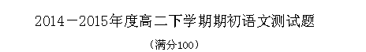
一.现代文阅读（9分，每小题3分）
阅读下面文字，完成1-3题。
老子思想中的理政思想
老子思想是我国传统文化的一个重要源头。在一些人的印象里，老子是一位遁世远俗、玄之又玄的思想家。事实上，社会人生、治国理政等问题，才是老子思考的中心。从老子那些古老的思想中，我们可以汲取治国理政的智慧，明晓盛衰之道、成败之数。
大德非小惠。老子曰：“上德不德，是以有德；下德不失德，是以无德。”也就是说，真正有大德、厚德的人，不刻意去追求有德，是以有德；一些人不愿意失去德的名声，刻意去追求德，反而失去了德。这句话看似矛盾，其实深含智慧。对于理政者而言，德的重要表现就是使人各得其位、各得其所、各得其利、各得所需。只要把人们的得利、得位及其途径、多少、高低等用合理的规则固定下来并严格执行，就是德的表现，不必刻意去求德施德，这样才会成全大德。相反，如果理政者总是为了德的名声，热衷于对个别人施小仁给小惠，搞“有求必应”，表面上看起来积了很多德，其实是偏私，是小惠个人、失德人民。
老子推崇“无为而治”，“无为”是其思想中的一个重要概念。“无为”是要“道法自然”，顺应自然而不妄为。也就是说，要遵循事物发展的内在法则，根据实际条件采取适宜行动。世间万物包括人类社会，都有其运行的内在规律，即“道”在其间。离开了这个“道”，事倍功半；顺应了这个“道”，事半功倍。“无为”，就要顺势而动，按照自然和社会法则，使其自行运转。“无为”并不是不作为，而是要通过“无为”达到有为，同时更为重要的是控制乱作为，即不妄为。秦亡汉兴，实行轻徭薄赋、与民生息的政策，出现了“文景之治”的盛世，这是老子所讲的“我无事，而民自富”的例证。对于理政者而言，“无为而治”的启示在于，自己的所作所为必须遵循事物发展的内在规律，通过自己的“无为”而引导和发挥群众的积极性、主动性、创造性。同时，应通过控制、监督，限制权力的私自膨胀，防止乱作为。
老子认为天道忌盈。什么是“盈”呢？口满为盈，权大为盈，富奢为盈。口满，不仅难以兑现，而且招人记恨；权大，则生骄横，骄横必然侵害他人；富贵且奢侈，挥金如土，必然被食不果腹者怨恨。月满则亏，盛极则衰。老子曰：“金玉满堂，莫之能守。富贵而骄，自遗其咎。”这句话点出了贫富无常的道理。怎样才能常虚不盈呢？关键是在成功的时候不忘忧患。有忧患意识，则无忧患；无忧患意识，则终忧患。也就是要做到安不忘危、存不忘亡、治不忘乱、乐不忘悲。
老子曰：“天下大事，必作于细。”细小之事如何才能变成伟业呢？老子认为：“合抱之木，生于毫末；九层之台，起于累土；千里之行，始于足下。”也就是说，根本的方法在于不断地积累。积土成山，积水成渊，天下大事皆由积累而成。所以，对于理政者而言，从小处做起，从一点一滴积累，抓好关键细节，方能成就大业。事物的发展在于积累的道理还启示人们，积小过会成大恶，千里之堤会溃于蚁穴。因此，理政者应当努力看得远一些、深一些，见事于初萌，防患于未然。
1．下列对老子的“德政”的理解不正确的一项是（3分） （ ）
A．不刻意追求有德反而成就大德的理政者，才是真正有大德、厚德的理政者；为名声求德的人，反而失去了德。
B．理政者只有用合理的规则将人们的得利、得位及其途径、多少、高低等固定下来并严格执行，才能成全大德。
C．对理政者而言，能使人各得其位，各得其所，各得所利，各得所需，就是有德。
D．理政者刻意求德施德，热衷于对个别人施小仁给小惠，搞“有求必应”，其实质是小惠个人，失德人民。
2．下列对文章第三段画线句子的理解与分析，不正确的一项是（3分） （ ）
A．“无为”指的是“道法自然”，理政者的行为必须遵循事物的内在规律。
B．“无为”不是不作为，而是理政者通过自己的“无为”引导和发挥群众的积极性、主动性和创造性以达到“有为”。
C．防止理政者乱作为的重要手段之一是通过控制、监督限制权力的私自膨胀。
D．理政者要从老子的“无为而治”思想中得到治政的启示，否则就会私欲膨胀，扰民乱民。
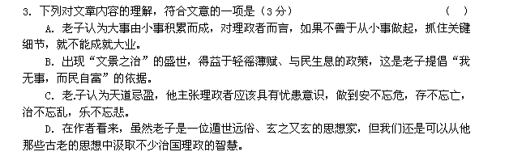
二.古诗文阅读与默写。
（一）文言文阅读（23分）
高进之，沛国人。父瓒，有拳勇，尝送友人之丧，丧反，友妻为土宦所掠，瓒救之，杀七人，而友妻亦刎颈死，遂亡命江湖。进之生十三年，母刘死，葬毕，走四方，求父不得，乃谒征北将军刘牢之。牢之高会，进之入幕，推上客而踞其坐，大饮嚼，一坐大惊。牢之揖客，问所长，进之曰：“善以计数中密事。”牢之问部下甲兵刍粮，进之布指算，不爽，乃辟行军司马。居五曰，进之曰：“刘公猜而不忍，怨而好叛，不去，必及祸。”遂去之。
与下沛薛彤为友，因薛交檀道济，三人者，志义相合，刑牲盟生死。从道济征桓玄败桓兵于奔牛塘事平以功让道济。及围广固，进之作攻具，甚精巧，事平，授广固相。徐羡之、傅亮等谋废立，招道济，道济谋于进之，进之曰：“公欲为霍光乎？为曹操乎？为霍，则废；为曹，则否。”进之此时案腰间刀伺道济，有异言，则杀之。道济趋下阶，叩头曰：“武皇帝在上，臣道济如有异心，速殛之。”乃与进之定议，不为戎首，亦不相阻也。及谢晦反，兵锐，道济忧之，进之诈道济书致晦，与之连，晦喜，不设备，悉精锐蔽江下。进之遂间道入江陵，扬言曰：“檀江州率重兵败谢晦于江中，斩其首以徇。”故晦党闻之解体，部下闭门拒之，事平，为司空参军。
后到彦之伐魏，知其名，乞与同行，进之告仆曰：“到公必败，吾言则惑军，否则及难。”遂请护粮，乃免。道济晚年惧祸，其夫人刘遣婢问进之，进之曰：“道家戒盈满，祸或不免。然司空功名盖世，如死得所，亦不相负。”夫人泣语道济，道济意狐疑，亡何，被收，道济目光如炬，脱帻投地曰：“坏汝万里长城！”薛彤曰：“身经百战，死非意外事。”进之掀髯笑曰：“累世农夫，父以义死友，子以忠死君。此大宋之光。”坐地就刑，神色不变。进之无眷属，故无收其尸者。薛彤死后，其子负骨归葬。（节选自《三十国春秋》）
注：武皇帝：宋武帝刘裕。
4.对下列句子中加点的词的解释，不正确的一项是（3分）
A．进之布指算，不爽 爽：差错
B．志义相合，刑牲盟生死 刑：宰杀
C．进之此时案腰间刀伺道济 伺：等候
D．道济趋下阶 趋：快走
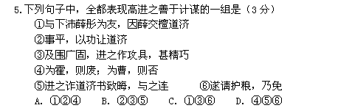
6.下列对原文有关内容的分析和概括，不正确的一项是 （3分）
A．高进之十三岁，母亲去世，父亲因救朋友的妻子而杀人，亡命江湖，进之四处寻父不得，便投奔征北将军刘牢之。
B．高进之初次拜谒刘牢之，态度倨傲，但刘牢之仍然以礼相待；由于他具有测算隐秘之事的特长，被刘牢之任命为行军司马。
C．檀道济自称为朝廷的“万里长城”，是因为他忠于刘宋王朝，曾经平定桓玄的叛乱，拒绝参与徐羡之、傅亮等废立宋帝的阴谋。
D．高进之、薛彤、檀道济三人志义相合，结为生死之交，最终檀道济为朝廷所收，高、薛二人也慷慨赴死。
7.用“//”给画线句子断句（断三处）。（3分）
从道济征桓玄败桓兵于奔牛塘事平以功让道济
8.把文言文阅读材料中划横线的句子翻译成现代汉语。（11分）
（1）刘公猜而不忍，怨而好叛，不去，必及祸。（4分）
- 晦喜，不设备，悉精锐蔽江下。（3分）
（3）累世农夫，父以义死友，子以忠死君。（4分）
9．读下面两首唐诗,然后回答问题。（11分）
金陵晚望 金陵图①
高 蟾 韦 庄
曾伴浮云归晚翠,犹陪落日泛秋声。 谁谓伤心画不成?画人心逐世人情。
世间无限丹青手,一片伤心画不成。 君看六幅南朝事,老木寒云满故城。
【注】①这是一首题画之作。诗人看了六幅描写南朝史事的彩绘,有感于心,挥笔题下了这首诗。
(1)高诗前两句写景,试分析其表现手法和作用。（3分）
(2)高诗说“一片伤心画不成”,韦诗却说“谁谓伤心画不成”,各有何道理?（4分）
- 两首诗都是怀古咏史诗,表达了怎样的共同主题？（4分）
- 古代诗文默写。（14分）
古代诗文中有许多写鸟的句子，如曹操《短歌行》中的“月明星稀， （1） 。 （2） ，何枝可依”，李密《陈情表》中的“ （3） ，愿乞终养”，陶渊明《归园田居》中的“ （4） ，池鱼思故渊”，王勃《滕王阁序》中的“ （5） ，秋水共长天一色”，李白《蜀道难》中的“ （6） ，猿猱欲度愁攀援”，“ （7） ，雄飞雌从绕林间”，“ （8） ，愁空山”，杜甫《蜀相》中的“映阶碧草自春色， （9） ”，杜甫《登高》中的“风急天高猿啸哀， （10） ”，白居易《琵琶行》“其间旦暮闻何物？ （11） ”，李商隐《锦瑟》“庄生晓梦迷蝴蝶， （12） ”；李清照《声声慢》“ （13） ， （14） ，却是旧时相识”。
- 阅读（25分）。（请从下面的11、12两题中选定一道大题作答）
11.阅读下面的文字，完成(1)～(4)题。(25分)
古渡头 叶紫
太阳渐渐地隐没到树林中去了，晚霞散射着一片凌乱的光辉，映到茫无际涯的淡绿的湖上，现出各种各样的色彩来。微风波动着皱纹似的浪头，轻轻地吻着沙岸。
破烂不堪的老渡船，横在枯杨的下面。渡夫戴着一顶尖头的斗笠，弯着腰，在那里洗刷一叶断片的船篷。
我轻轻地踏到他的船上，他抬起头来，带血色的昏花的眼睛，望着我大声说道：
“过湖吗，小伙子？”
“唔，”我放下包袱，“是的。”
“那么，要等到明天啰。”他又弯腰做事去了。
“为什么呢？”我茫然地，“我多给你些钱不能吗？”
“钱？你有多少钱呢？”他的声音来得更加响亮了，教训似的。他重新站起来，抛掉破篷子，把斗笠脱在手中，立时现出了白雪般的头发，“年纪轻轻，开口就是‘钱’，有钱就命都不要了吗？”
我不由得暗自吃了一惊。
他从舱里拿出一根烟管，饱饱地吸足了一口，接着说：“看你的样子也不是一个老出门的。哪里来的呀？”
“从军队里回来。”
“军队里？……”他又停了一停，“是当兵的吧，为什么又跑开来呢?”
“我是请长假的。我妈病了。”
“唔！……””
两个人都沉默了一会儿，他把烟管在船头上磕了两磕，接着又燃第二口。
夜色苍茫地侵袭着我们的周围，浪头荡出了微微的合拍的呼啸。我的心里偷偷地发急，不知道这老头子到底要玩什么花头。于是，我说：“既然不开船，老人家，就让我回到岸上去找店家吧！”
“店家，”老头子用鼻子哼着，“年轻人到底不知事。回到岸上去还不同过湖一样的危险吗？到连头镇去还要退回七里路。唉！年轻人……就在我这船中过一宵吧。”
他擦着一根火柴把我引到船艘后头，给了我一个两尺多宽的地方。好在天气和暖，还不至于十分受冻。
当他再擦火柴吸上了第三口姻的时候，他的声音已经和缓多了。我躺着，一面细细地听着孤雁唳过寂静的长空，一面又留心他和我谈的一些江湖上的情形，和出门人的秘诀。
“……就算你有钱吧，小伙子，你也不应当说出来的。这湖上有多少歹人啊！……我欢喜你这样的孝顺孩子。是的，你的妈妈一定比我还欢喜你，要是在病中看见你这样远跑回去。只是，我呢？……我，我有一个桂儿。你知道吗？我的桂儿，他比你大得多呀！你怕不认识他吧？外乡人……那个时候，我们爷儿俩同驾着这条船。我给他收了个媳妇……”
“他们呢？”
“他们？那一年，北佬来，你知道了吗？北佬打了败仗，从我们这里过，我的桂儿给北佬兵拉着，要他做伕子。桂儿，他不肯，脸上一拳！我，我不肯，脸上一拳！……小伙子，你做过这些个丧天良的事情吗？……
“小伙子！你看，我等了一年，我又等了两年，三年……我的儿媳妇改嫁给卖肉的朱胡子了，我的孙子长大了。可是，我看不见我的桂儿，我的孙子他们不肯给我……他们说：‘等你有了钱，我们一定将孙子给你送回来。’可是，小伙子，我得有钱呀!
“结冰，落雪，我得过湖；刮风，落雨，我得过湖……
“年成荒，捐重，湖里的匪多，过湖的人少，但是，我得找钱……
“小伙子，你是有爹妈的人，你将来也得做爹妈的。我欢喜你，要是你真的有孝心，你是有好处的，像我，我一定得死在这湖中。我没有钱，我寻不到我的桂儿，我的孙子不认识我，没有人替我做坟，没有人给我烧纸钱……我说，我没有丧过天良，可是天老爷他不向我睁开眼睛……”
他逐渐地说得悲哀起来，终于哭了，不住地把船篷弄得呱啦呱啦地响；他的脚在船舱边下力地蹬着。可是，我寻不出来一句能够劝慰他的话，心头像给什么东西塞得紧紧的。
外面风浪渐渐地大了起来，我翻来覆去地睡不着，他也翻来覆去地睡不着。
可是，第二天，又是一般的微风，细雨。太阳还没有出来，他就把我叫起了。他的脸上丝毫看不出一点异样的表情来，好像昨夜间的事情，全都忘记了。
我目不转睛的瞧着他。
“有什么好瞧呢？小伙子！过了湖，你还要赶你的路程呀！”
离开渡口，因为是走顺风，他就搭上橹，扯起破碎风篷来。他独自坐在船艘上，毫无表情地捋着雪白的胡子，任情地高声朗唱着：
我住在这古渡前头六十年。
我不管地，也不管天
我凭良心吃饭，我靠气力赚钱！
有钱的人我不爱，无钱的人我不怜！
…… （有删改）
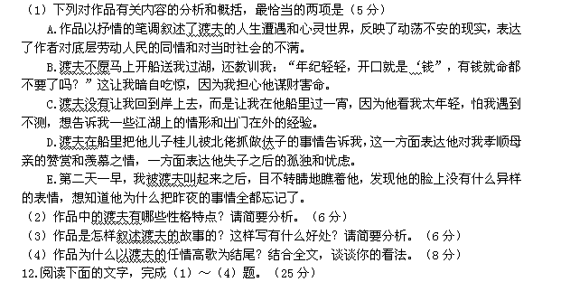
千秋一寸心，红楼无限情
2012年5月31日凌晨，95岁高龄的红学家周汝昌先生逝世。或许一生的喧嚣太多了，他选择安静地离开。“不开追悼会，不设灵堂，安安静静地走。”他留下这样遗愿。
进入红学研究，多少是个偶然。那是1947年，在燕京大学读书的周汝昌收到兄长周祜昌寄至燕园的信函说，他看到胡适新近一篇谈《红楼梦》的文章，其中有敦诚与敦敏皆系曹雪芹生前挚友的新论说，嘱咐周汝昌帮忙查证。周汝昌遍查燕京大学图书馆，果然在敦敏诗集中发现了一首《咏芹诗》。周汝昌将这一发现撰写成文，发表在1947年12月5日《天津国民日报》上。没想到几天后，胡适就托人转交了一封给周汝昌的信，肯定鼓励这位在校大学生的研究。胡适此时已是学界“大拿”，又是“新红学”的开创者，他的来信让周汝昌“欣幸无已”。1948年，正埋头撰写《红楼梦新证》的周汝昌特意跑到胡适家中拜访。令周汝昌激动的是，胡适竟将珍藏多年的孤本《甲戍本石头记》慷慨地借给他翻阅。正因为这一段渊源，周汝昌常常被看做是胡适“红学”研究的关门弟子。
1953年，《红楼梦新证》出版。这部40多万字的“红学”研究著作引起轩然大波，因为在当时很少有人敢将《红楼梦》拔到那么高的地位——周汝昌将《红楼梦》与托尔斯泰的《战争与和平》、但丁的《神曲》等世界名著相提并论，并大加赞赏。周汝昌把胡适、顾颉刚、俞平伯的“曹、贾互证”方法最大限度地、最完整地发挥出来。由于崇尚实证，他的每一个论点的提出都以充分丰富的文献资料为基础。又因为崇奉实录，他把全部实证工作都作为论证实录的手段。周汝昌的《红楼梦新证》乃至后来的“曹学”，其基本的方法论就是以历史上的曹家与小说中的贾府双向互证，在以历史材料推证小说本事的同时，又以小说情节反推历史，史学与文学合而为一。正是从《红楼梦新证》开始，“红学”实证研究开始体系化、专门化，后来它被称作“红学史上一部划时代的著作”。此年周汝昌35岁，因为这部书，他得以调任人民文学出版社编辑，成了学界“红人”。也由于这部书，他在后来的政治运动中变成了“资产阶级胡适派唯心主义”的“烦琐考证”的典型代表，被关进“牛棚”下放。由于周恩来的特殊关照，1970年9月重返北京。
周汝昌将“红学”构建为四大范畴，即曹学、版本学、脂学、探佚学。其晚年在探佚学发力颇多，在他数十部“红学”著作中，曾先后提出一系列探佚成果，观点令人耳目一新，但也招致不少异议。如他提出林黛玉系“沉湖而死”；“金玉奇缘”说的不是贾宝玉和薛宝钗，而是贾宝玉与史湘云等等。
1982年，周汝昌发表了《什么是红学》一文，在把人们呼吁的文学批评方法描述为“十六字真言”之后，干脆把文学性研究剔出“红学”的范围，他说：“红学显然是关于《红楼梦》的学问，然而我说研究《红楼梦》的学问却不一定都是红学„„ 不能用一般研究小说的方式、方法、眼光、态度来研究《红楼梦》。如果研究《红楼梦》同研究《三国演义》《水浒传》《西游记》以及《聊斋志异》《儒林外史》等小说全然一样，那就无需红学这门学问了。”在把文学性研究剔出“红学”之外的同时，他也把自己剔出了主流“红学”的研究队伍。此后，他被喻为红学界的独行侠。他关于“红学”之界定、对红学史的回顾、对曹雪芹画像的考证等等，一次次地掀起了“红学”研究的争议。
从30岁开始，周汝昌把自己的一生都献给了“红学”，是红学界当然的王者。他被誉为“红学泰斗”，也被批作“闭门造车”，可谓毁誉参半。他六十余年间所走过的治红学之路，因偶然而生，又历经政治对学术氛围和学术方向的多次影响，终至晚年，既得到肯定、赞誉，身上罩着光环，亦受到讥嘲与攻击。
说不尽的《红楼梦》，道不尽的人与事。周汝昌梦在其中近七十年。梦未醒，人已去，花落水流红，谁解其中味?还是让老人家安安静静地走吧。
相关链接：
周汝昌,幼少时即醉心欧楷笔法,20岁后又致力于唐人写经,深研《兰亭》后,得右军真脉,其“横逸飞动、作草如真”的周体法书,在众多书家中神采焕然。
周汝昌少年时期便热衷于古典诗词的创作，进入南开中学后，即研习宋词。燕大读书时，与顾随、张伯驹、钱钟书等都有唱和，其诗词功底颇得各位先生赏识。
百读红楼百动心，哪知春夜尚寒侵。每从细笔惊新悟，重向高山愧旧琴。
只有英雄能大勇，恨无才子效微忱。寻常言语终何济，不把真书换万金。
——周汝昌诗一首
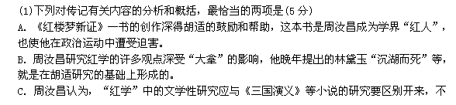
用一般研究的方式、方法、眼光、态度。
D．周汝昌的“红学”之路并非一帆风顺，他的“红学”研究方法虽得到一致认可，但他得出的结论却一直饱受争议。
E．周汝昌多才多艺、勤学善思又特立独行。研究红学，他一旦投身期间便矢志不渝，虽毁誉参半，但终难否认其红学泰斗的地位。
(2)结合全文，概括周汝昌先生在红学研究方面的贡献有哪些？请分条概括。(6分)
(3)简析文章结尾“还是让老人家安安静静地走吧”一句在文中的作用。(6分)
(4)纵观周汝昌的一生，这为大家身上体现了哪些优秀的品质？请结合全文及相关链接，谈谈你的理解(8分)
四．语言文字运用（18分）
13.下列各句中，加点的成语使用不恰当的一项是(3分）
- 强调语文课程的“实用”或“教育”均无不当，但是，语文课程中“实用”与“教育”的畸轻畸重时有发生也是客观事实。
- 在微博等网络舆论大力监督下，在有关部门的周密调查下，“表哥”“房叔”等人光鲜外表下隐藏的腐败本质被暴露得具体而微。
- 针对某些编辑师心自用、乱改典籍这一不良现象，北京大学的吴小如先生进行了毫不留情的批评。
- 让权力在阳光下运行，其要义就是让权力置于众目睽睽之下，让权力的主人看清、看住权力如何运行。
14．下列各句中，加点的成语使用不恰当的一项是(3分）
A．老家的时光是温馨的，老屋的吸引力是无形的；但随着时光的变幻莫测，它们幻化为一种精神绳索，将我的怀旧和感伤拴系在岁月的航船上。
B．在党的十八大提出“生态文明”“美丽中国”等理念引起强烈反响的背景下，这些伤害野生动物的行为让人触目惊心，引起了全社会的关注。
C．自春晚亮相便尽受好评、让观众赞不绝口的《孔雀》一舞，除了得益于著名舞蹈家杨丽萍炉火纯青的舞技外，精致绚丽的舞衣也功不可没。
D．涉及鸡的残留物检测一共有8种，但山西此次检测却只针对其中4种。“速成鸡”体内的抗生素残留物到底是哪些，含量多少，测查结果语焉不详。
15.给下面语句排序，衔接恰当的一项是 (3分）
①因为较弱的电磁辐射，也会对人的神经系统与心血管系统产生一定的干扰。
②人的大脑和神经会产生微弱的电磁波，当周围电器发出比它强数百万倍的电磁波时，人的神经活动就会受到严重干扰。
③即使在不太强的电磁场环境中工作和生活，人也会受到影响。
④如果长时间处于这种强电磁波的环境中，人会出现头痛、注意力不集中、嗜睡等症状，强电磁辐射会使心血管疾病加重、神经系统功能失调。
- ④①②③ B．②③①④ C．④③②① D．②④③①
16.请找出下列三句中有语病的一句，并进行修改。（3分）
（1）日方非法“购买”钓鱼岛的行径严重侵犯中国领土主权，日方应正视当前中日关系的严峻局面，承认钓鱼岛主权争议，回到谈判解决钓鱼岛问题的轨道上来。
（2）朱总故乡大力打造红色旅游产业品牌，琳琅山风景区光春节期间就迎来了上万人次来观光旅游的盛况，真让人喜不自禁。
（3）成都“油条哥”李刚，一年内进行了50多次试验，将油条中的铝含量成功降到16mg/kg，这在食品安全受到极大挑战的今天，无疑具有积极的意义。
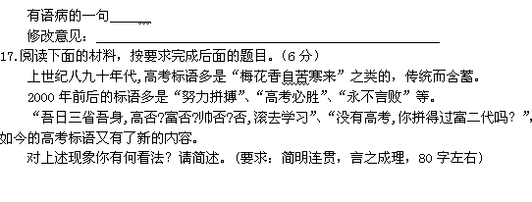

2014－2015年度高二下学期期初语文测试题答案
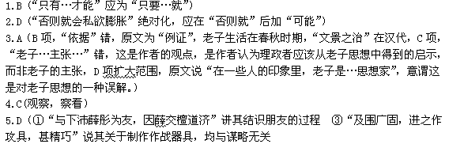
6.A（父亲逃亡不仅因为杀人，还因为朋友的妻子自杀）
7.从道济征桓玄//败桓兵于奔牛塘//事平//以功让道济
8.⑴刘牢之为人猜疑而下不了狠心，多怨恨而喜背叛，不离开（他），必然会遭遇祸患。
⑵谢晦高兴，不再设置防备，全部精锐部队遍布江面，顺流而下。
⑶接连几代为农夫。父亲因仗义为朋友而死，儿子因尽忠为国君而死。
9.（1）采用拟人手法,情景交融,生动形象地写出了秋天傍晚浮云落日映照金陵古城的景象,抒发了作者的沧桑凄凉之感。
(2)高诗“一片伤心”是抽象的情感,纵有丹青妙手,也难以描绘;韦诗中这六幅图通过“老木寒云”表现了深沉的历史感慨和现实忧思,“画”出了伤心之情。
(3)两首诗都借古讽今，借六朝旧事抒发对晚唐现实的深忧。
10.略
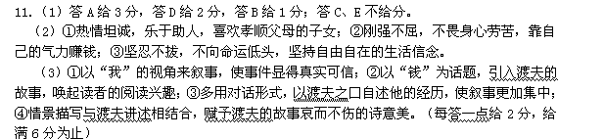
（4）①艺术结构上，通过突转产生戏剧性效果，最后以歌声结尾，余韵悠长，耐人寻味；②情感表现上，以渡夫的无表情代替哭泣，以任情高歌代替诉苦，强化了表现苦难的力度；③人物形象上，既表现了渡夫的洒脱豪放，也反衬他的现实痛苦之深，使渡夫的形象更加丰满；④思想内容上，从批判社会现实的黑暗到表现渡夫追求自由生活的信念，深化了作品的主题。（答出一点给2分，打出两点给5分，答出三点给8分；给满8分为止）
12.（1）E项3分， A项2分，D项1分（B项，无中生有，“林黛玉沉湖而死”的观点与胡适无关；C项偷换概念，红楼梦的文学性研究不在“红学”的范围；D项“一直饱受争议”不准确。）
（2）① 把《红楼梦》与世界名著相提并论，大大提高了《红楼梦》的地位。②将“曹、贾互证”的方法最大限度地、最完整地发挥出来，使“红学”实证研究开始体系化、专门化。③将“红学”构建为四大范畴，即曹学、版本学、脂学、探佚学，曾先后提出一系列探佚成果。④把人们呼吁的文学批评方法描述为“十六字真言”，将文学性研究剔出“红学”的范围。（每点2分，答出其中三点即可得满分。共6分，意思对即可）
（3）结构上：照应文章开头，首尾呼应，使全文结构完整。（2分）内容上：①表达默默地为老人送行的心愿，体现作者对周汝昌先生的尊重。②遵从并满足周汝昌先生的遗愿，希望老人家“临走”时，不再受到打扰。③暗示了周汝昌先生生前过的是毁誉参半的不安静的生活，如今一切已归于平静。（每条2分，答出两条即可。）（共6分，意思对即可）
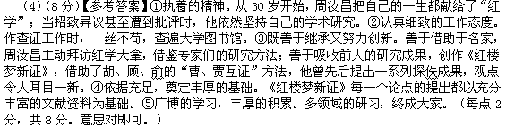
13.B
14.A
15.D
16.（2）将“人次”改成“人”
